Раздел 3
Наши любимые буквы
Кто придумал буквы?

- Когда люди не умели писать, они рисовали. Используй эти картинки, чтобы рассказать что-то своему другу.

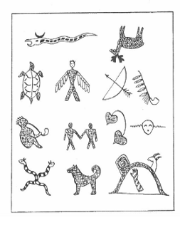 | Жизнь – сказочная рогатая змея  Смерть – животное или человек вниз головой.  Счастье, успех – черепаха.  Ловкость – человек с крыльями.  Война – лук со стрелой.  Мир – трубка мира с перьями.  Дружба – соединенные руки.  Внимание, слух – голова с волнистыми линиями возле ушей.  Опасность – две змеи.  Быть на страже – собака.

В Египте писали значками-картинками, которые называются ИЕРОГЛИФЫ. Попробуй расшифровать записку, которая написана таким способом. Подсказка: назови изображенные предметы и возьми только первую букву или целое слово.
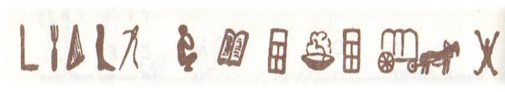

3. Мы тоже пользуемся сегодня знаками-картинками, чтобы передать целые сообщения. Подумай, вспомни и нарисуй такие знаки.
- Финикияне писали уже буквами, но пользовались только согласными. Попробуй расшифровать, что здесь написано.

М чм стр бкв. _______________________________________

Составь свое предложения финикийским способом.

- Первый алфавит появился в Греции. Напиши сове имя и имена своих друзей греческими буквами.

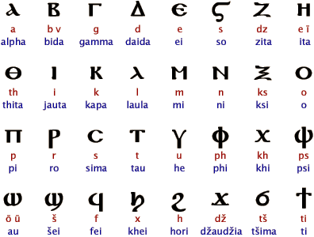

__________________________________________________________
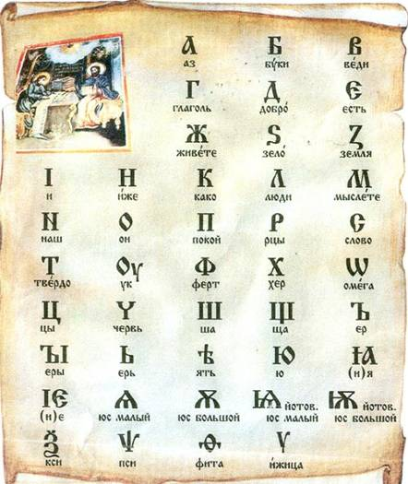
- Братья Кирилл и Мефодий создали первую славянскую азбуку. Изучи все буквы внимательно и выпиши только те, которых теперь нет в русском алфавите.

Лаборатория жизни

- Сравни греческий и старославянский алфавиты и выпиши все буквы, которые есть в нашем алфавите и пишутся так же.

__________________________________________________________

- В древнем Китае тоже писали иероглифами. Сможешь ли ты догадаться, какие слова они обозначали? Соедини иероглифы и слова.
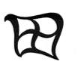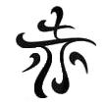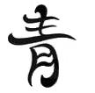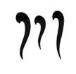

Красный Река Зеленый Рисовое поле

- Пронумеруй этапы развития современного алфавита.

Современный алфавит |  | Иероглифы
Финикийская азбука |  | Рисунки
Греческая азбука |  | Кириллица

- Русская азбука – уникальное явление среди всех известных способов буквенного письма. Только в ней есть смысловое содержание. Привычный набор букв на самом деле представляет собой ни что иное, как «послание к славянам».

Если верно прочесть названия букв алфавита подряд, получится такой текст: | Перевод на современный язык
«Азъ буки веде. Глаголъ добро есте. Живите зело, земля, и, иже како люди, мыслите нашъ онъ покои. Рцы слово твердо – укъ фърътъ херъ. Цы, черве, шта ъра юсъ яти». | «Я знаю буквы: письмо это достояние. Трудитесь усердно, земляне, как подобает разумным людям – постигайте мироздание! Несите слово убеждённо: знание – дар Божий! Дерзайте, вникайте, чтобы сущего свет постичь!»

Попроси родителей прочитать тебе оба текста и подчеркни в современном тексте те слова, которые кажутся для тебя самыми важными.

- В разных алфавитах разное количество букв. Изучи внимательно таблицу и расставь их в порядке возрастания количества бук. У тебя получится слово.

Латинский | 26 букв | И | Бурятский | 50 букв | О
Русский | 33 буквы | С | Грузинский | 37 букв | Ь
Гавайский | 12 букв | П | Еврейский | 45 букв | М

_______________________________________________________
Игры с буквами и словами

- Цветочки из слогов: в серединке цветка находится первый слог, на лепестках – остальные. Придумай как можно больше таких слогов, чтобы раскрасить все цветы.
КО
ДЕ
СА

- Попроси родителей прочитать тебе скороговорки и посоревнуйтесь, кто сумеет их произнести быстро 3 раза.

Залечил однажды зуб  В зоопарке зебре зубр.  И теперь, как встретит зубра, Зебра зубру скалит зубы. | 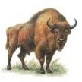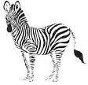
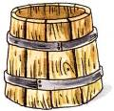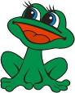 | В кладовке кадушки.  В кадушке квакушки.  Квакнули квакушки –  Лопнули кадушки.
Крыс Крис  Мышку мыл.  Крыс Крис  Мышке мил. | 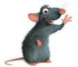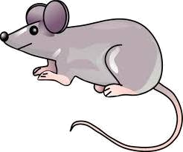
- Отгадай загадки и узнай спрятанное слово. Впиши буквы в таблицу.
В сказках он всегда злодей,
Нападает на людей
И в козлятах знает толк
Ненасытный серый ...
Она детёныша не бросит,
Яйцо на брюшке в сумке носит.
Её в кустах почти не видно,
Там ловит муравьёв ...
Уши у него смешные,
Ноги толстые, большие,
Хоботом гордится он,
Добродушный, мудрый ...
Он тяжёлый и большой,
Раздражительный и злой,
Потому и одинок
Этот бурый ...
Море тёплое вокруг,
Мы купались в нём, и вдруг
Всех друзей как ветром сдуло,
К пляжу подплыла ...

- Кроссворд «Герои мультфильмов»

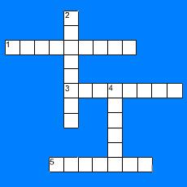 | 1. Он был когда-то странной игрушкой безымянной.  2. Черепаха, подарившая Буратино золотой ключик.  3. Кот, предлагающий мышатам жить дружно.  4. Почтальон из Простоквашино.  5. Внутри него водица, а подружки - пиявки да лягушки.
- Слова играют в прятки. Найди как можно больше названий овощей, фруктов, ягод и обведи их. Слова располагаются только по горизонтали → или по вертикали ↓.
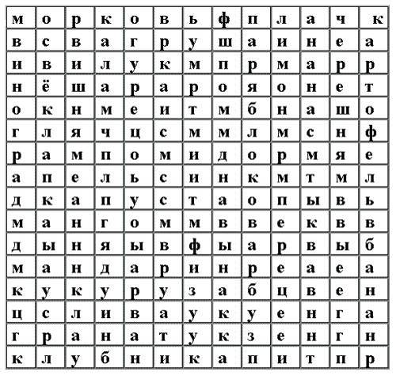
- Шарады – это стихи-загадки о словах. Попробуй их отгадать.

Если с З, то сладость я,
И воздушна и легка.
З на К заменим только -
Пей продукт из молока.
Если с З, то сладость я,
И воздушна и легка.
З на К заменим только -
Пей продукт из молока.
С буквой Л в игре в футбол
Часто слышим слово . . . .
С Д уж в слове смысл не тот -
Мерой стало - просто . . . .
Зачем людям буквы?

1. Часто буквы встречаются в необычных местах. Рассмотри иллюстрации и скажи, зачем там нужны буквы.
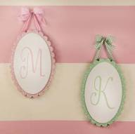

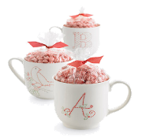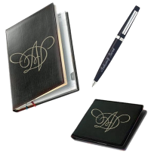

Это называется МОНОГРАММА.

Нарисуй свою любимую игрушку и укрась ее своей монограммой. Например, вот так.
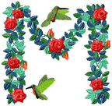
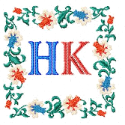
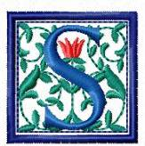
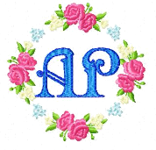
- Искусство красивого письма – КАЛЛИГРАФИЯ – всегда почиталось людьми. 17 ноября 2010 года в нашей стране была основана Национальная школа искусства красивого письма.
Напиши свои любимые слова как настоящий каллиграф.
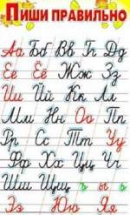

4. Подумай и добавь в схему нужные слова.

Писать
Зачем людям буквы?

Моя любимая буква (1)

- В старинных книгах первая буква всегда выделялась. Ее делали красивой и необычной. Она называлась БУКВИЦА (буква-царица). Сегодня буквица тоже часто встречается в книгах.

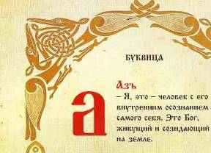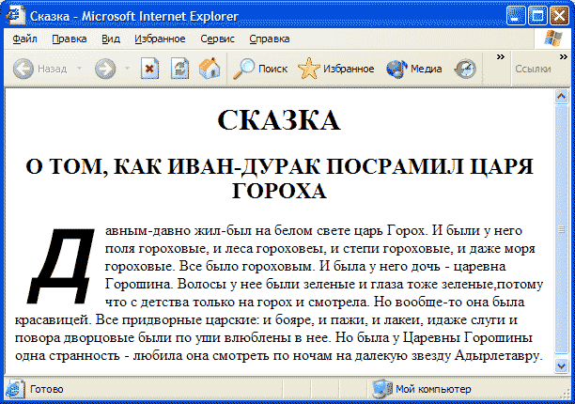

Прочитай сказку, подумай, какие буквы пропущены и нарисуй свои буквицы. Помни, что буквица всегда большая и красивая.
Бездельница!
Однажды жила-была девочка. Звали её Оля. И была она непослушной девчонкой. Когда бабушка попросила внучку помыть посуду, внучка ей в ответ сказала: «Нет».
Бабушка спросила:
- А почему?
- Я не хозяйка своих рук и ног.
После этих слов ноги стали сами ходить, а руки сами двигаться. Тогда Оля очень испугалась. Больше ничего плохого никогда не делала и выполняла все просьбы бабушки.

Посмотри книги в своей домашней библиотеке и найди в них буквицы.
- Буквицу украшали так, что было понятно, о чем пойдет речь в книге. Рассмотри картинки, сможешь ли ты догадаться.
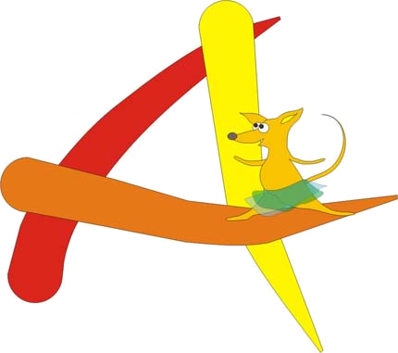
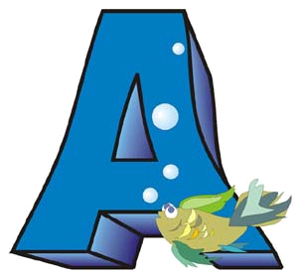
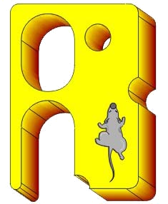

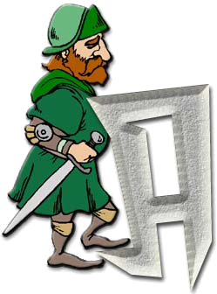


Придумай буквицы для своих любимых книг, так чтобы твои друзья смогли отгадать их.

Моя любимая буква (2)

- Напиши в центре круга свою любимую букву и вспомни как можно больше слов, начинающихся с этой буквы.

- Поиграем в города. Продолжи цепочку по образцу, выделяй первую и последнюю буквы другим цветом. Пиши названия городов правильно, для этого обратись к родителям или к географической карте.

УСТЬ-ИЛИМСК - КАЛУГА – ____________________________

Посчитай, сколько слов у тебя получилось: ______________
- Буквы – гимнастки. Посмотри, некоторые буквы можно согнуть пополам и их половинки окажутся одинаковыми.
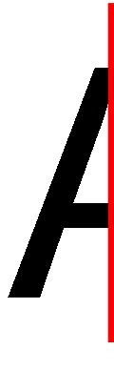

А
В

Вспомни все буквы и напиши на первой строчке те, которые зеркально похожи по вертикали (как буква А), а на второй строчке – те, которые зеркально похожи по горизонтали (как буква В). Покажи линией места сгибов.

__________________________________________________________

__________________________________________________________

- Буквы любят играть в перевертыши. Переставь буквы в этих словах так, чтобы получилось новое слово. Нарисуй или наклей картинки к получившимся словам. Такая способность букв называется АНАГРАММА.

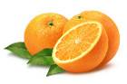 |  | 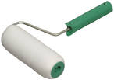
Апельсин |  | Валик
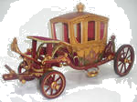 |  | 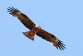
Карета |  | Коршун

Моя любимая буква (3)

Ты, конечно, видел специальные рекламные баннеры-растяжки, которые натягивают поперек улиц.



Чтобы сделать такую растяжку для дома или класса тебе понадобятся:
- листы белой бумаги,
- листы цветной двусторонней бумаги,
- клей,
- кисточка,
- степлер,
- моток шерстяных ниток.

Сначала придумай надпись: слово или слова, которые
ты напишешь на растяжке. Например, «Ура! Каникулы!»

Затем возьми листы белом бумаги, загни сверху 3 см и напиши на каждом листе одну букву простым карандашом.
У

Теперь возьми стиплер и цветную
бумагу и сделай как можно больше
разноцветного конфетти.

Прокрась аккуратно кисточкой внутреннее пространство букв и засыпь их конфетти.  Получившиеся буквы прикрепи стиплером к шерстяной нити и придумай, куда можно повесить твое творение. | 